В Полысаеве сотрудники Госавтоинспекции напомнили школьникам дорожные Правила
Накануне сотрудниками Госавтоинспекции межмуниципального отдела МВД России «Ленинск-Кузнецкий» провели в школе №23 г. Полысаево мероприятие «Правила дорожного движения в каждый класс». Полицейские провели со школьниками профилактическую беседу, в ходе которой напомнили детям о соблюдении правил безопасного поведения на дороге. Ребятам объяснили, где и как правильно переходить проезжую часть, какие меры безопасности необходимо соблюдать во время движения. Вместе с инспекторами дети разобрали наиболее часто встречающиеся опасные дорожные ситуации, обсудили, как следует поступать в каждом конкретном случае.
Полицейские рассказали школьникам об основных ошибках, совершаемых юными участниками движения, которые приводят к дорожно-транспортным происшествиям. Ребятам объяснили, что использование наушников и мобильного телефона опасно при переходе проезжей части, так как они отвлекают внимание пешехода, не позволяют правильно оценить ситуацию на дороге.
В завершении инспекторы пожелали детям быть осторожными, внимательными и беречь себя на дороге.
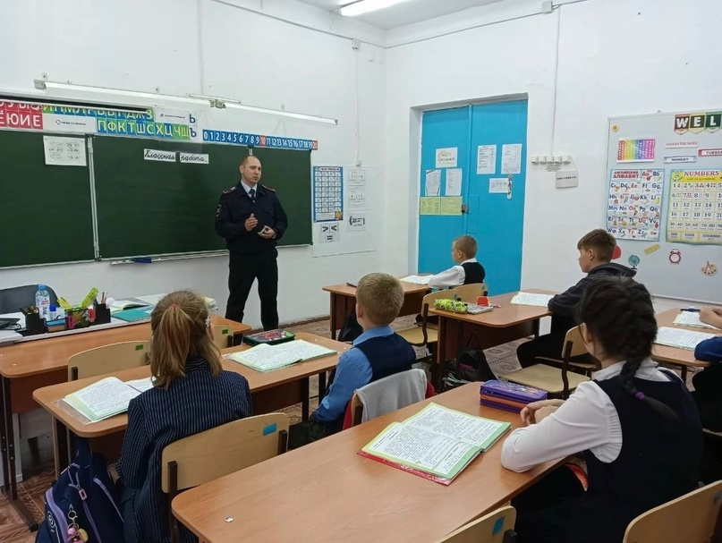
Начальник ОГИБДД Межмуниципального отдела МВД России «Ленинск-Кузнецкий» подполковник полиции Каличкин А.М.

